|  |  |  |
| --- | --- | --- |
| ISAE-LOGO.png  **ISAE UNIVERSIDAD** | SISTEMA DE INFORMACIÓN  UNIDAD TÉCNICA DE EVALUACIÓN  **CAMPIN EN SAN BLAS** | SI-UTE |
| Páginas 23 |
| Fecha  16-04-2017 |

**CONTENIDO**

1. NOMBRE DE LA ACTIVIDAD
2. OBJETIVOS
3. FECHA
4. LUGAR
5. RESPONSABLES
6. PARTICIPANTES
7. ESPECTATIVAS INICIALES
8. LOGROS FINALES.
9. EVIDENCIAS DE LA ACTIVIDAD

|  |  |  |
| --- | --- | --- |
| ISAE-LOGO.png  **ISAE UNIVERSIDAD** | SISTEMA DE INFORMACIÓN  UNIDAD TÉCNICA DE EVALUACIÓN  **CAMPIN EN SAN BLAS** | Código SI-UTE |
| Páginas 23 |
| Fecha  16-04-2017 |

**1. NOMBRE DE LA ACTIVIDAD**

La actividad se denomina:

**Campin en San Blas**

|  |  |  |
| --- | --- | --- |
| ISAE-LOGO.png  **ISAE UNIVERSIDAD** | SISTEMA DE INFORMACIÓN  UNIDAD TÉCNICA DE EVALUACIÓN  **CAMPIN EN SAN BLAS.** | SI-UTE |
| Páginas 23 |
| Fecha  16-4-2017 |

**2. OBJETIVOS**

**2.1 GENERALES:**

* Organizar una gira académica y recreativa con el fin de conocer el destino

de San Blas y áreas de la comarca de Guna Yala. .

**2.2 OBJETIVOS ESPECÍFICOS.**

2.2.2 Acercamiento con los estudiantes de turismo grupo nuevo.

2.2.3 Conocer la cultura y forma de vida de los originarios de la comarca de Kuna Yala

2.2.4 Conocer uno de los destinos más promovidos a nivel internacional.

|  |  |  |
| --- | --- | --- |
| ISAE-LOGO.png  **ISAE UNIVERSIDAD** | SISTEMA DE INFORMACIÓN  UNIDAD TÉCNICA DE EVALUACIÓN  **CAMPIN EN SAN BLAS** | SI-UTE |
| Páginas 23 |
| Fecha  16-4-2017 |

**3.1 Actividades:**

Se elaboró volante indicando a los estudiantes todo lo que incluía el campin en San Blas los días 15 y 16 de abril 2017.

Se dio la publicidad de salón en salón, en la página web de ISAE se colocó afiche.

Se captó un total de 14 estudiantes participantes. Hora de salida 5:30am del 15 de abril y regreso el 16 de abril a las 7:00pm.

Se ofreció, tour a tres islas (isla perro, piscina natural e isla mantarraya), trasporte incluido desde diferentes puntos de abordaje, albrook y la gran estación de san miguelito. Comidas y carpas para dormir con colchón inflable.

Estando en la isla mantarraya lugar donde acampamos, desde allí se coordinó las salidas el sábado 15 a isla wailly, regresando a las 6:00pm, al retornar a isla mantarraya se tomó la cena, en la noche se encendió una fogata en donde los estudiantes compartieron con cuentos y chistes. El domingo 16 salimos a recorrer la piscina natural en donde se tomaron muchas fotografías, se realizó snorkel juegos, luego conocimos isla coco blanco en donde se nos dio el almuerzo.

Por ultimo a las 2:30pm salimos para la isla central de la comarca en donde visitamos el museo Kuna, allí recibimos una amplia explicación sobre los orígenes de Guna Yala, sus costumbres, tradiciones, se pudieron observar muchos objetos que tiene un gran significado para nuestros originarios además de escuchar increíbles historia relatadas por un adulto mayor de la Comarca. Nuestro guía el estudiante Alonso Aranda nos acompañó en este viaje.

|  |  |  |
| --- | --- | --- |
| ISAE-LOGO.png  **ISAE UNIVERSIDAD** | SISTEMA DE INFORMACIÓN  **CAMPIN EN SAN BLAS** | SI-UTE |
| Páginas 23 |
| Fecha  16-04-207 |

**4. RESPONSABLES**

5.1 Los responsables de la actividad son los siguientes:

.Mgter. Linabell Graell coordinadora de turismo.

**5. PARTICIPANTES**

De la actividad participaron:

.

|  |  |  |  |  |
| --- | --- | --- | --- | --- |
| **SEDE PANAMA** | | | | |
| **Materia o Curso: COORDINACION DE TURSIMO** | |  | | |
| **Fecha de la gira: 15 Y 16 DE ABRIL** | |  | | |
| **Lugar de la Gira: SAN BLAS** | |  | | |
| **Horario: : 5:00AM SALIDA 15 DE ABRIL** | |  | | |
|  | **RETORNO 7:00 PM 16 DE ABRIL** |  |  |  |
| **Profesor responsable: Linabell Graell 8-316-238** | |  | | |
|  | **NOMBRE DE ESTUDIANTE** | **CÉDULA** | **SEDE** | **CARRERA** |
| 1 | GISSELLE RODRIGUEZ | 8-844-2201 | PMA -GRUPO-15 | TURISMO |
| 2 | MICHELLE BETHANCOUR | 8-804-280 | PMA -GRUPO-15 | TURISMO |
| 3 | RICARDO CABALLERO | 4-781-186 | PMA -GRUPO-15 | TURISMO |
| 4 | EMIS MON | 8-915-1495 | PMA -GRUPO-15 | TURISMO |
| 5 | ANGEL PADILLA | 8-877-1449 | PMA -GRUPO-15 | TURISMO |
| 6 | MARIEL TROYA | 8-850-1018 | PMA -GRUPO-13 | TURISMO |
| 7 | EIRA PINO | 6-715-1554 | PMA -GRUPO-13 | TURISMO |
| 8 | ALEXANDRA COELY | 8-916-975 | PMA- GRUPO 15 | TURISMO |
| 9 | LINDA PERALTA | 8-835-1963 | PMA -GRUPO-13 | TURISMO |
| 10 | ELMER MIRANDA | 8-942-309 | PMA-GRUPO -15 | TURISMO |
| 11 | ALONSO ARANDA | 8-752-1309 | PMA- GRUPO 15 | TURISMO |
| 12 | LINABELL GRAELL | 8-316-238 | PROFESORA | TURISMO |
| 13 | JUANA VILLOTA | 8-868-1339 | ESTUDIANTE | TURISMO |
| 14 |  |  |  |  |
| 15 |  |  |  |  |

|  |  |  |
| --- | --- | --- |
| ISAE-LOGO.png  **ISAE UNIVERSIDAD** | SISTEMA DE INFORMACIÓN  UNIDAD TÉCNICA DE EVALUACIÓN  **CAMPIN EN SAN BLAS** | SI-UTE |
| Páginas 23 |
| Fecha  22-2-2017 |

**6. EXPECTATIVAS DE LA ACTIVIDAD**

* Incentivar las giras para lograr una mejor aprovechamiento de las asignaturas, que los estudiantes conozcan el país y que se interesen no solo en la parte recreativa si no también fomentar que durante estas giras se cumpla un objetivo académico.

|  |  |  |
| --- | --- | --- |
| ISAE-LOGO.png  **ISAE UNIVERSIDAD** | SISTEMA DE INFORMACIÓN  UNIDAD TÉCNICA DE EVALUACIÓN  **CAMPIN EN SAN BLAS** | SI-UTE |
| Páginas 23 |
| Fecha  22-2-2017 |

**7. DESCRIPCIÓN DE LA ACTIVIDAD:**

A la llegada al puerto nos esperaba una lancha que nos llevó a la isla mantarraya lugar donde acampamos, desde allí se coordinó las salidas el sábado 15 a isla wailly, regresando a las 6:00pm, al retornar a isla mantarraya se tomó la cena, en la noche se encendió una fogata en donde los estudiantes compartieron con cuentos y chistes. El domingo 16 salimos a recorrer la piscina natural en donde se tomaron muchas fotografías, se practicó snorkel juegos, luego conocimos isla coco blanco en donde se nos dio el almuerzo.

Por ultimo a las 2:30pm salimos para la isla central de la comarca en donde visitamos el museo Kuna, allí recibimos una amplia explicación sobre los orígenes de Guna Yala, sus costumbres, tradiciones, se pudieron observar muchos objetos que tiene un gran significado para nuestros originarios además de escuchar increíbles historia relatadas por un adulto mayor de la Comarca. Nuestro guía el estudiante Alonso Aranda nos acompañó en este viaje.

**8. LOGROS FINALES:**

* Se logró una participación muy activa de los estudiantes
* La información proporcionada por el adulto mayor de la comarca en el museo de Kuna Yala fue de mucho interés y gusto a los estudiantes información valiosa sobre la inclusión tema que también se tocó en esta visita.
* Se pudo observar de cerca la forma de vida y costumbre de nuestros originarios de la comarca de Guna Yala, siendo una de las comarcas más visitadas y conocidas por turistas extranjeros.

|  |  |  |
| --- | --- | --- |
| ISAE-LOGO.png  **ISAE UNIVERSIDAD** | SISTEMA DE INFORMACIÓN  UNIDAD TÉCNICA DE EVALUACIÓN  **CAMPIN EN SAN BLAS** | SI-UTE |
| Páginas 23 |
| Fecha  22-2-2017 |

1. **ELEMENTOS COMPLEMENTARIOS DE LA ACTIVIDAD.**

**LLEGADA AL MUELLE.**

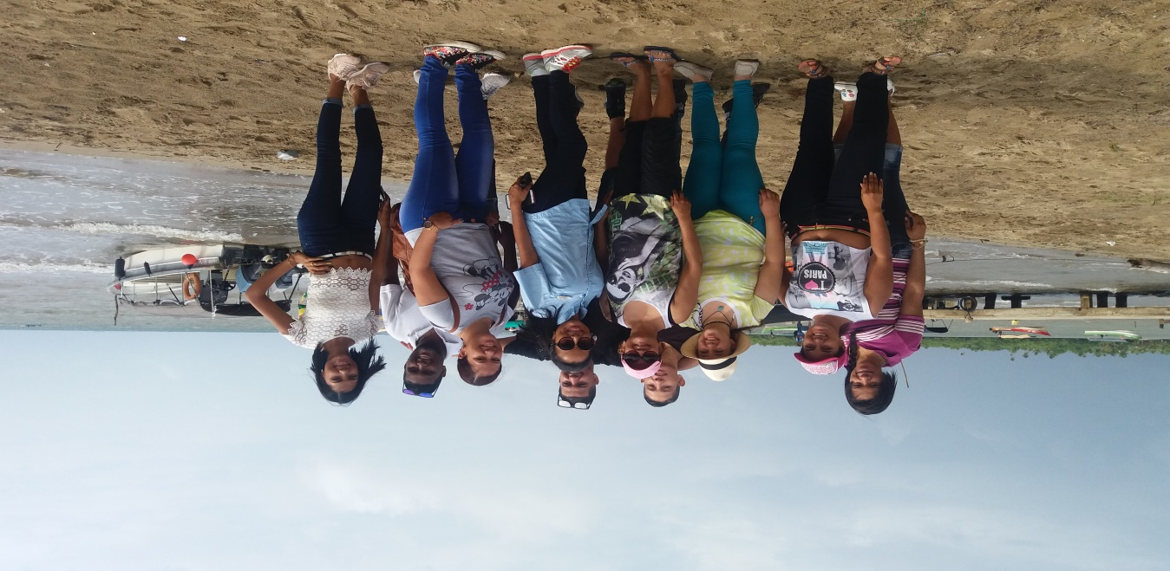

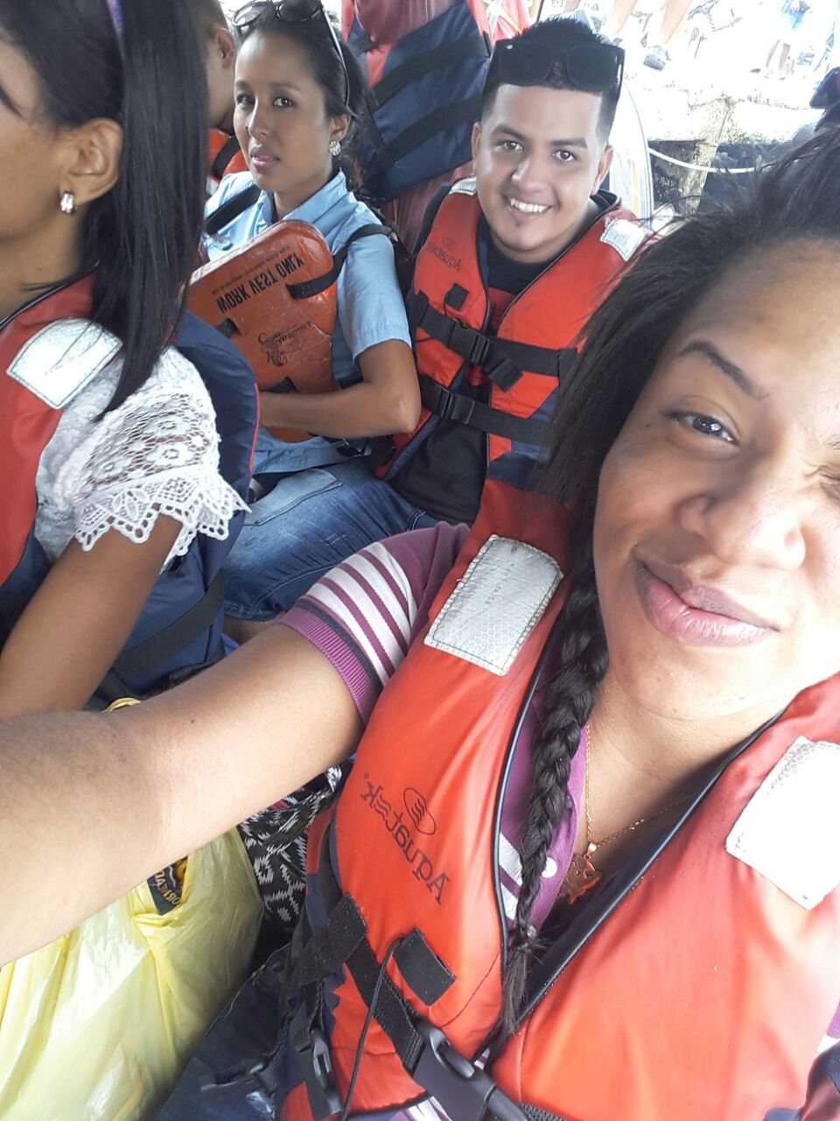

|  |  |  |
| --- | --- | --- |
| ISAE-LOGO.png  **ISAE UNIVERSIDAD** | SISTEMA DE INFORMACIÓN  UNIDAD TÉCNICA DE EVALUACIÓN  **CAMPIN EN SAN BLAS** | SI-UTE |
| Páginas 23 |
| Fecha  16-04-2017 |

Partida rumbo a Isla Mantarraya

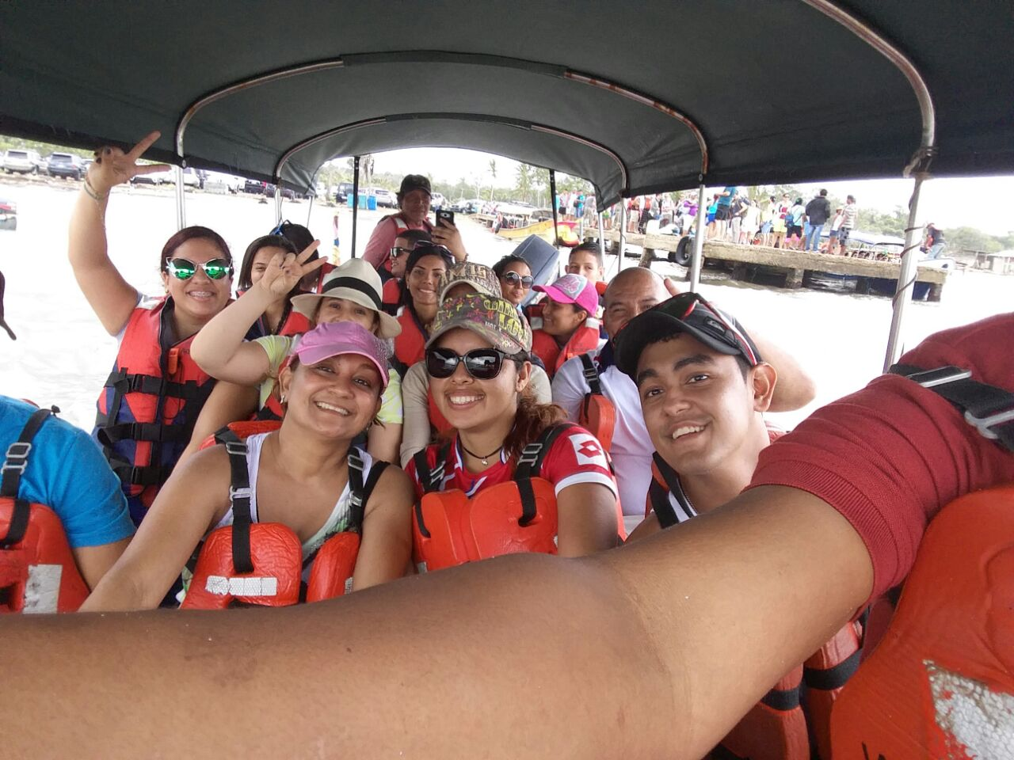

**Museo KUNA**

|  |  |  |
| --- | --- | --- |
| ISAE-LOGO.png  **ISAE UNIVERSIDAD** | SISTEMA DE INFORMACIÓN  UNIDAD TÉCNICA DE EVALUACIÓN  **CAMPIN EN SAN BLAS** | SI-UTE |
| Páginas 23 |
| Fecha  16-4-2017 |

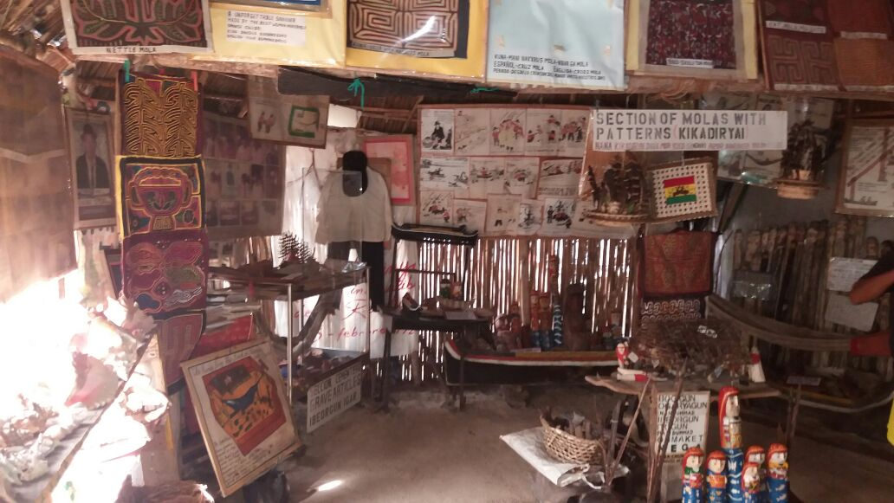

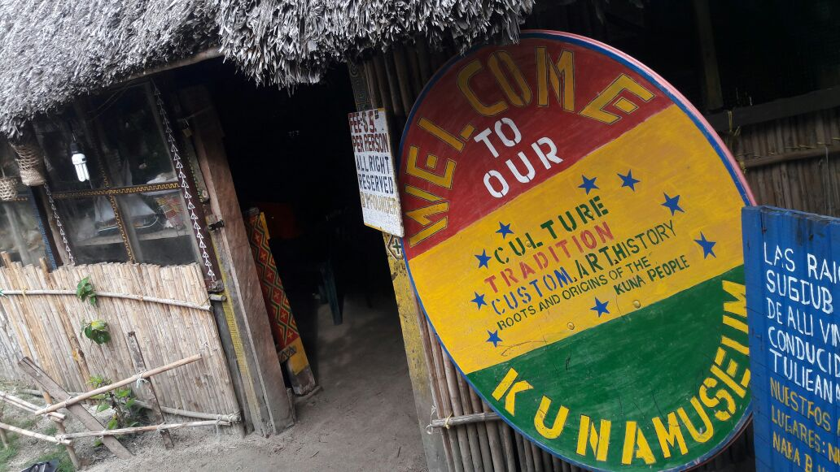

|  |  |  |
| --- | --- | --- |
| ISAE-LOGO.png  **ISAE UNIVERSIDAD** | SISTEMA DE INFORMACIÓN  UNIDAD TÉCNICA DE EVALUACIÓN  **CAMPIN EN SAN BLAS** | SI-UTE |
| Páginas 23 |
| Fecha  16-4-2017 |

**Museo Kuna**

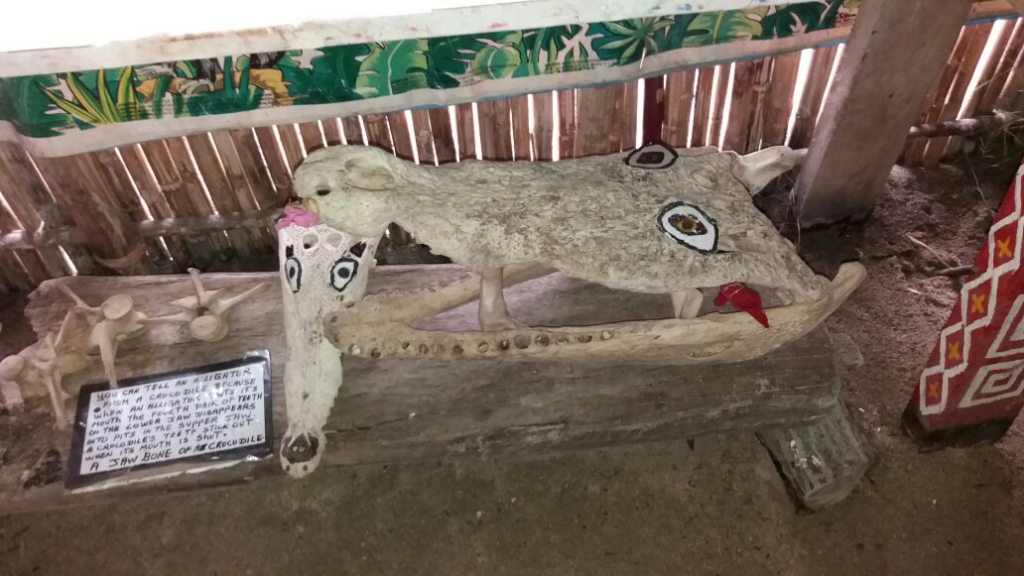

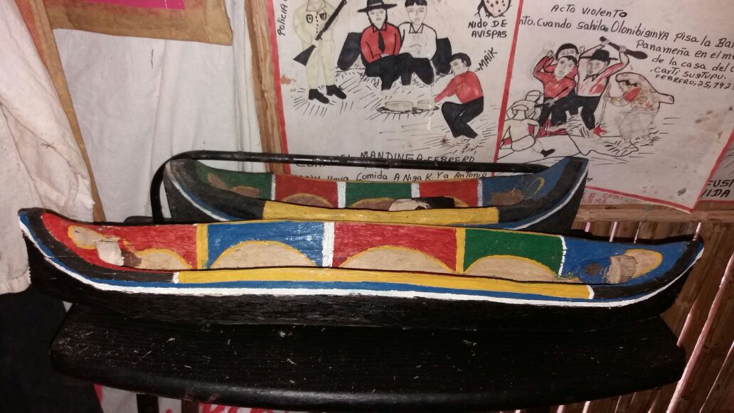

|  |  |  |
| --- | --- | --- |
| ISAE-LOGO.png  **ISAE UNIVERSIDAD** | SISTEMA DE INFORMACIÓN  UNIDAD TÉCNICA DE EVALUACIÓN  **CAMPIN EN SAN BLAS** | SI-UTE |
| Páginas 23 |
| Fecha  16-4-2017 |

**MUSEO KUNA**

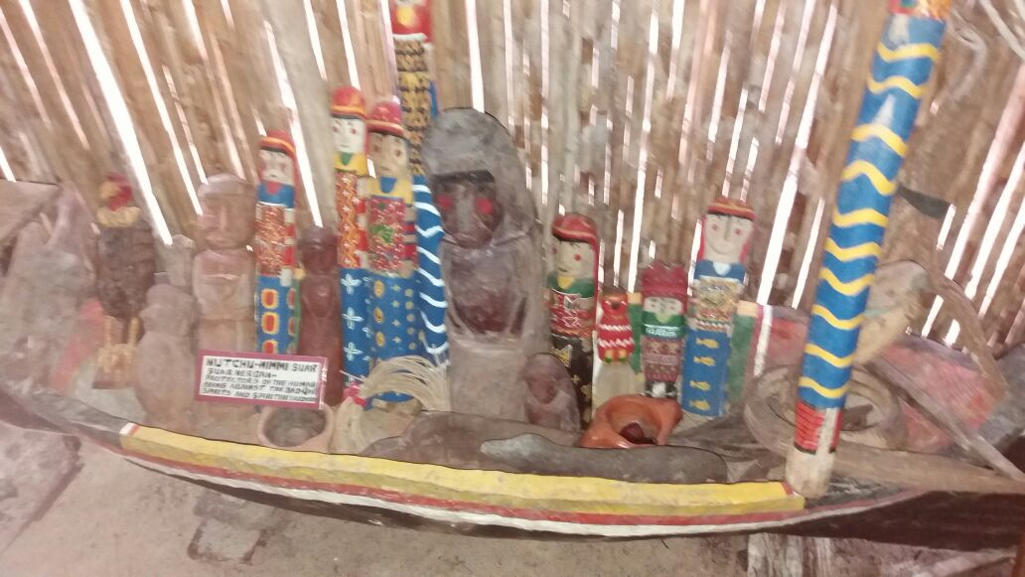

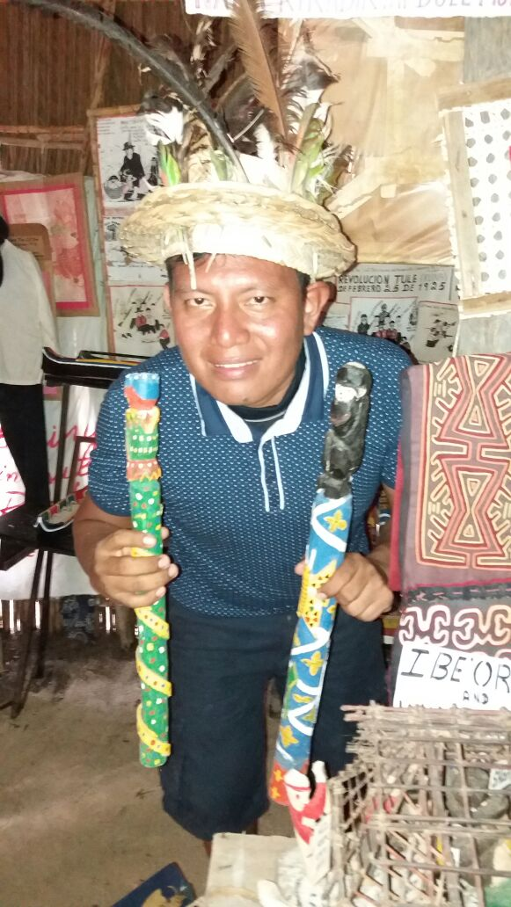

**Museo kuna**

|  |  |  |
| --- | --- | --- |
| ISAE-LOGO.png  **ISAE UNIVERSIDAD** | SISTEMA DE INFORMACIÓN  UNIDAD TÉCNICA DE EVALUACIÓN  **CAMPIN EN SAN BLAS** | SI-UTE |
| Páginas 23 |
| Fecha  16-4-2017 |

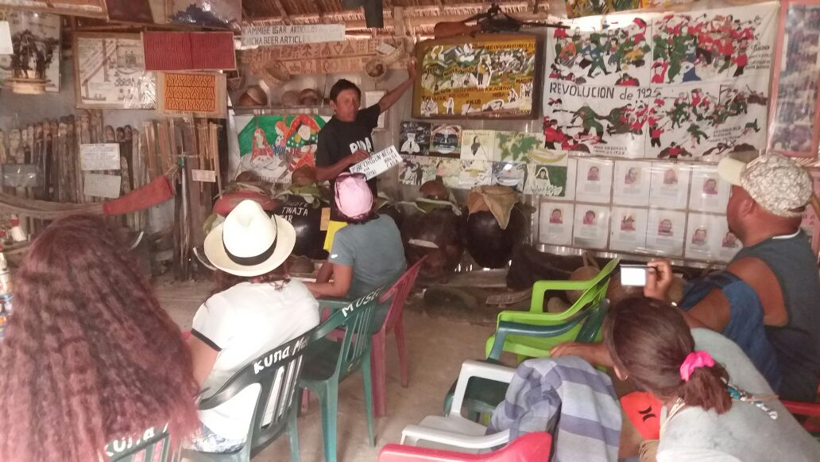

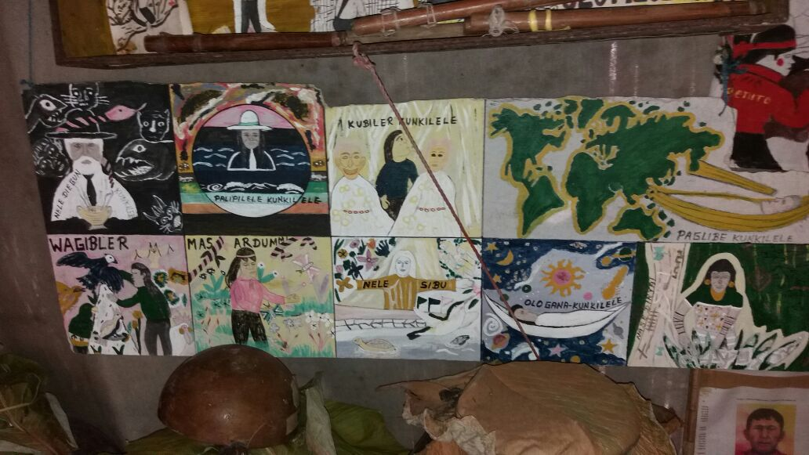

|  |  |  |
| --- | --- | --- |
| ISAE-LOGO.png  **ISAE UNIVERSIDAD** | SISTEMA DE INFORMACIÓN  UNIDAD TÉCNICA DE EVALUACIÓN  **CAMPIN EN SAN BLAS** | SI-UTE |
| Páginas 23 |
| Fecha  16-4-2017 |

**Actividades recreativas y educativas**

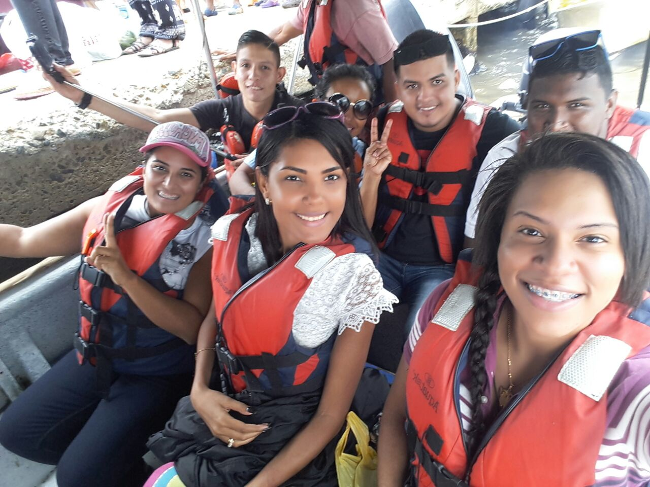

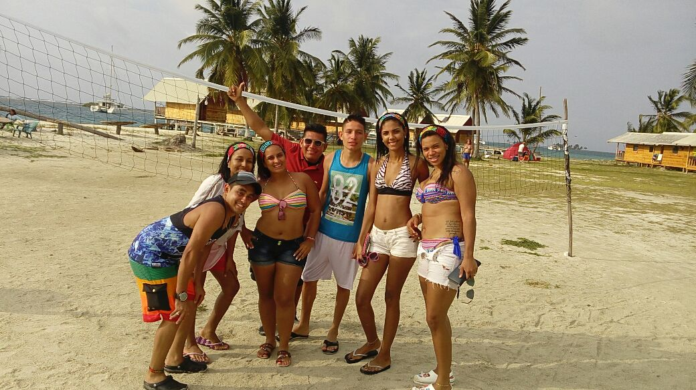

|  |  |  |
| --- | --- | --- |
| ISAE-LOGO.png  **ISAE UNIVERSIDAD** | SISTEMA DE INFORMACIÓN  UNIDAD TÉCNICA DE EVALUACIÓN  **CAMPIN EN SAN BLAS** | SI-UTE |
| Páginas 23 |
| Fecha  16-4-2017 |

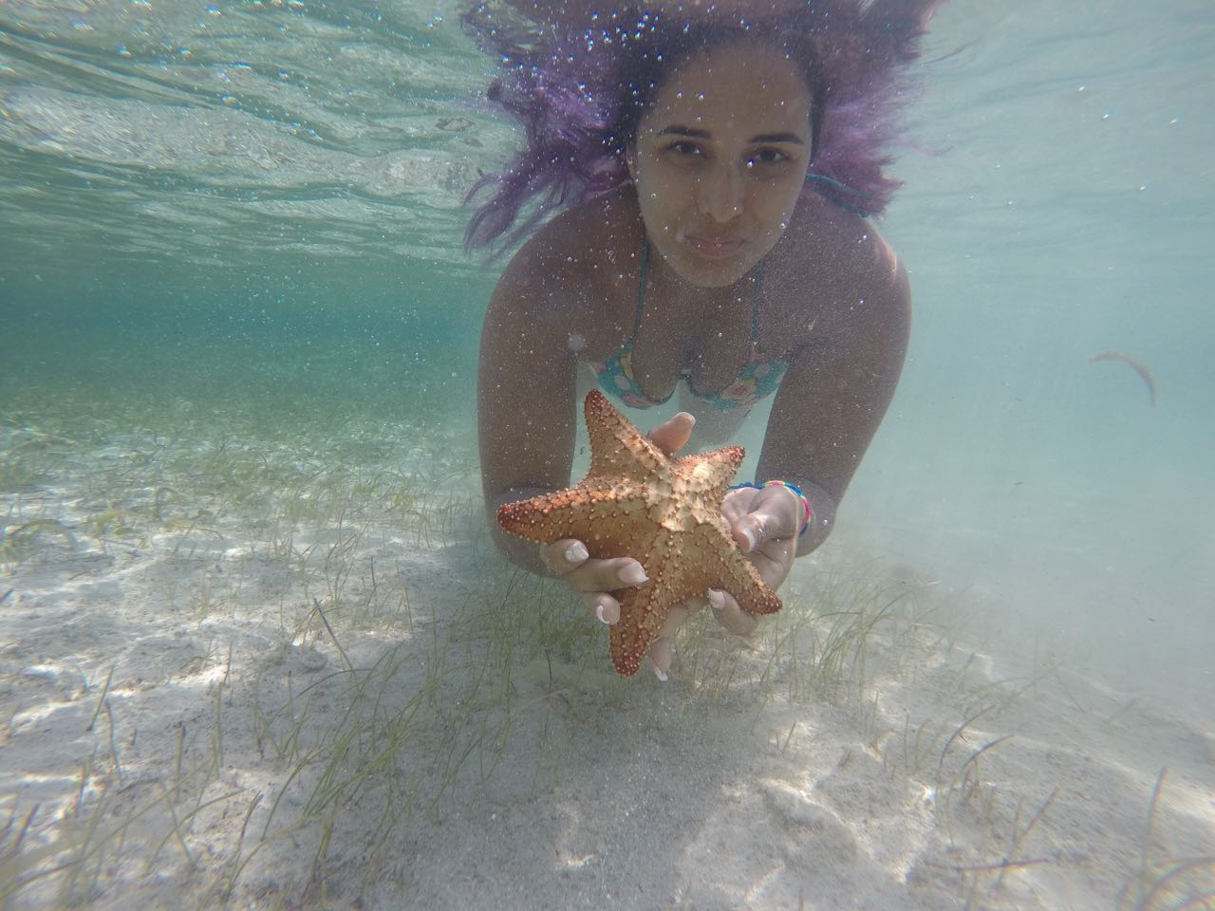

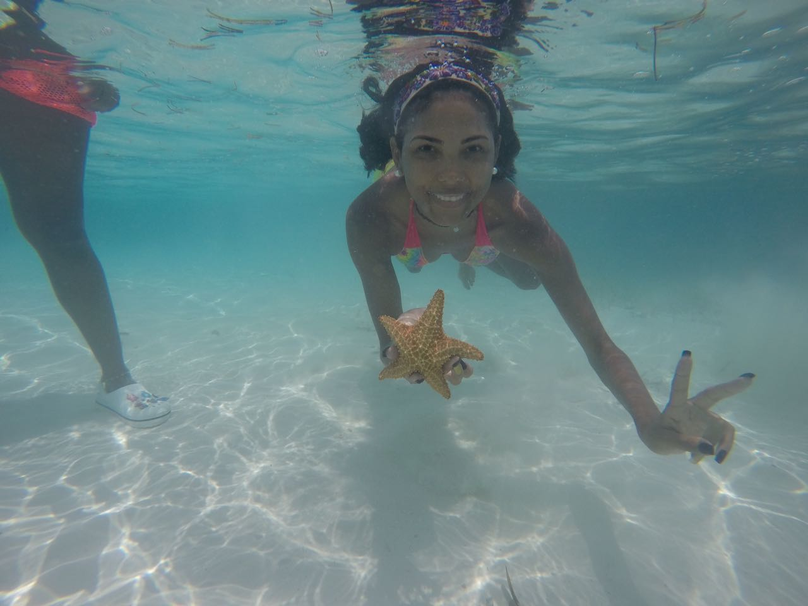

|  |  |  |
| --- | --- | --- |
| ISAE-LOGO.png  **ISAE UNIVERSIDAD** | SISTEMA DE INFORMACIÓN  UNIDAD TÉCNICA DE EVALUACIÓN  **CAMPIN EN SAN BLAS** | SI-UTE |
| Páginas 23 |
| Fecha  16-4-2017 |

Estudiantes, Angel Elmer, Alexandra, Michelle grupo #15

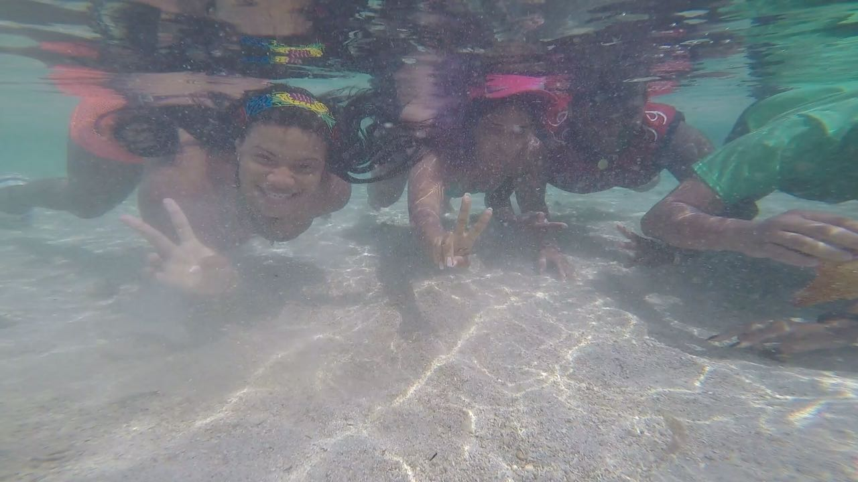

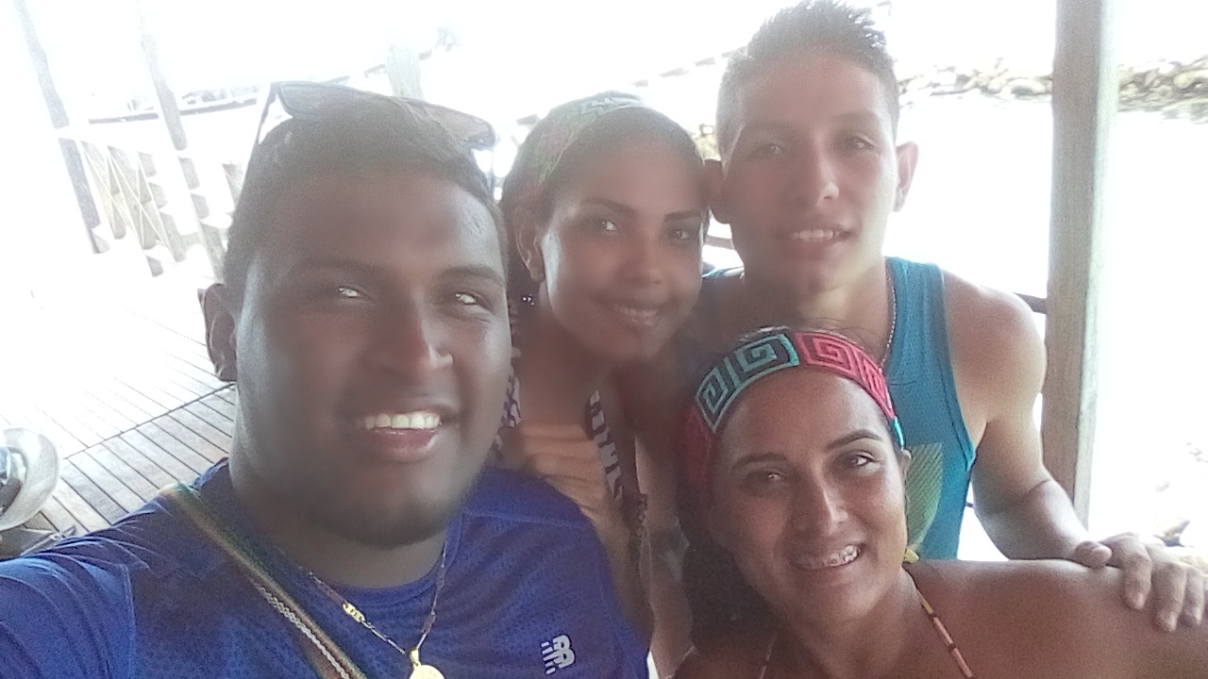

|  |  |  |
| --- | --- | --- |
| ISAE-LOGO.png  **ISAE UNIVERSIDAD** | SISTEMA DE INFORMACIÓN  UNIDAD TÉCNICA DE EVALUACIÓN  **CAMPIN EN SAN BLAS** | SI-UTE |
| Páginas 23 |
| Fecha  16-4-2017 |

Vistas del recorrido en bote.

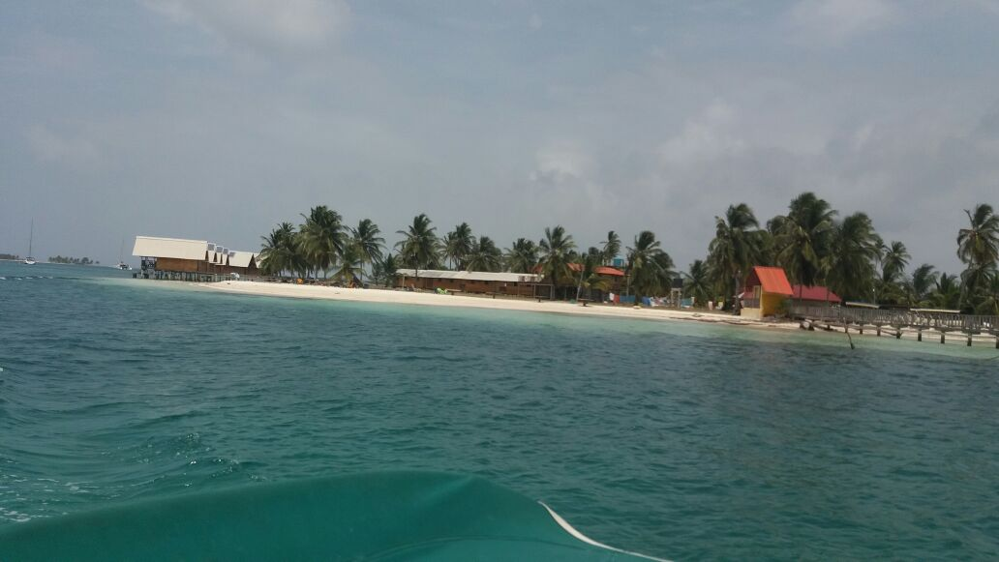

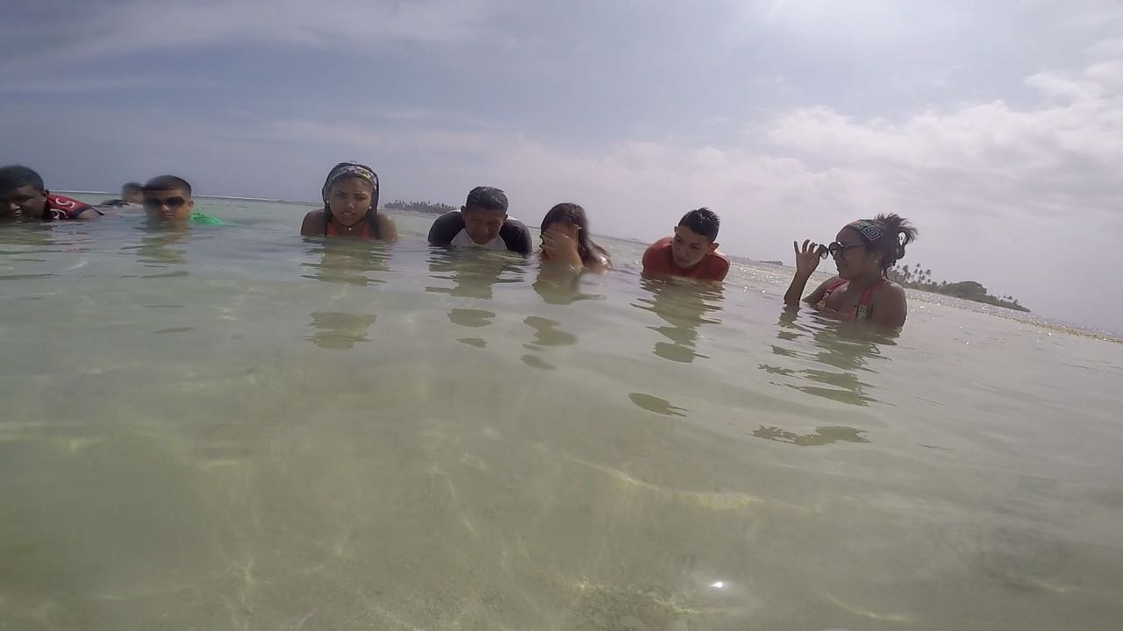

|  |  |  |
| --- | --- | --- |
| ISAE-LOGO.png  **ISAE UNIVERSIDAD** | SISTEMA DE INFORMACIÓN  UNIDAD TÉCNICA DE EVALUACIÓN  **CAMPIN EN SAN BLAS** | SI-UTE |
| Páginas 23 |
| Fecha  16-4-2017 |

**Campin Isla Mantarraya**

**Giselle y Emis estudiantes grupo #15.**

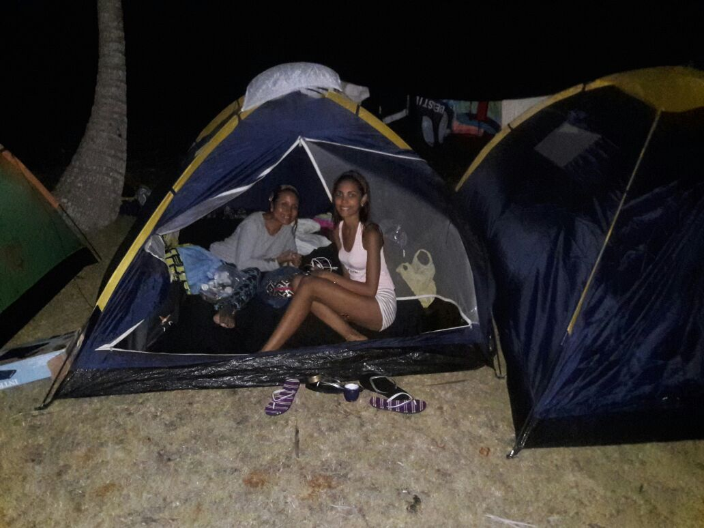

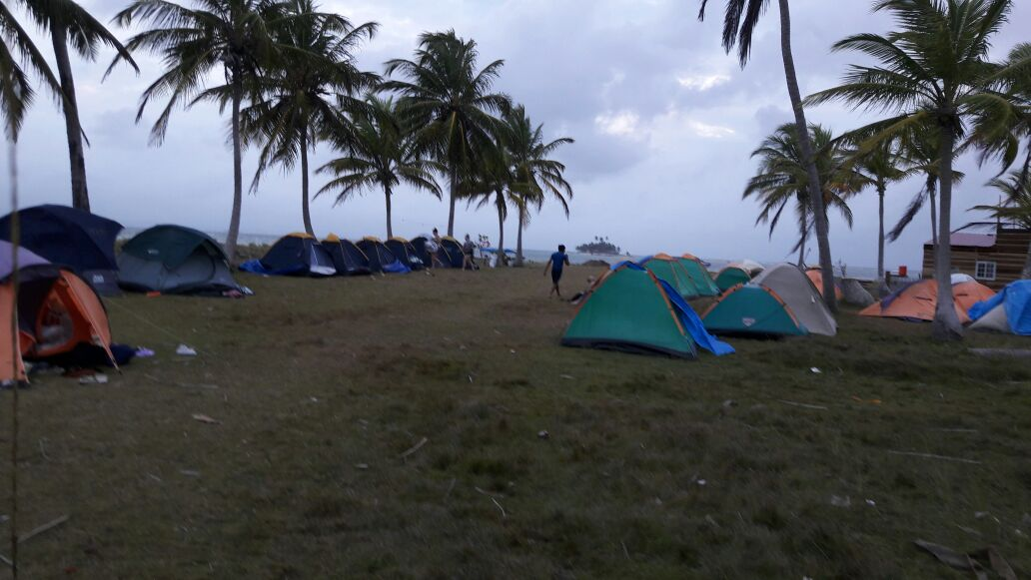

**Isla -Piscina Natural, estudiantes Linda y Mariel grupo #13.**

|  |  |  |
| --- | --- | --- |
| ISAE-LOGO.png  **ISAE UNIVERSIDAD** | SISTEMA DE INFORMACIÓN  UNIDAD TÉCNICA DE EVALUACIÓN  **CAMPIN EN SAN BLAS** | SI-UTE |
| Páginas 23 |
| Fecha  16-4-2017 |

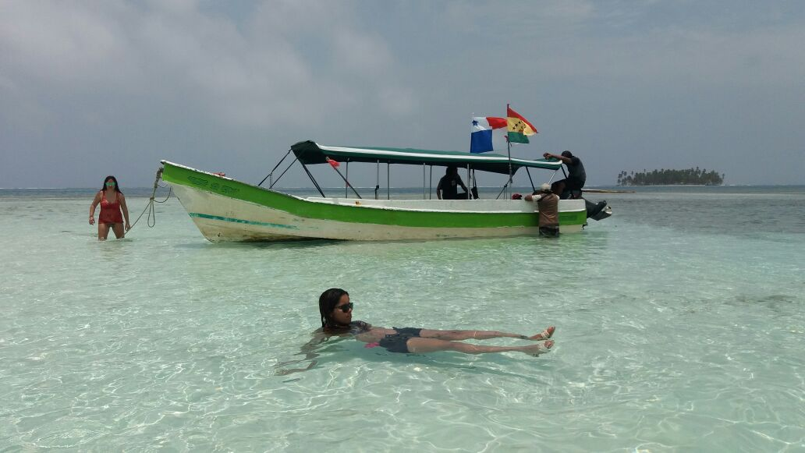

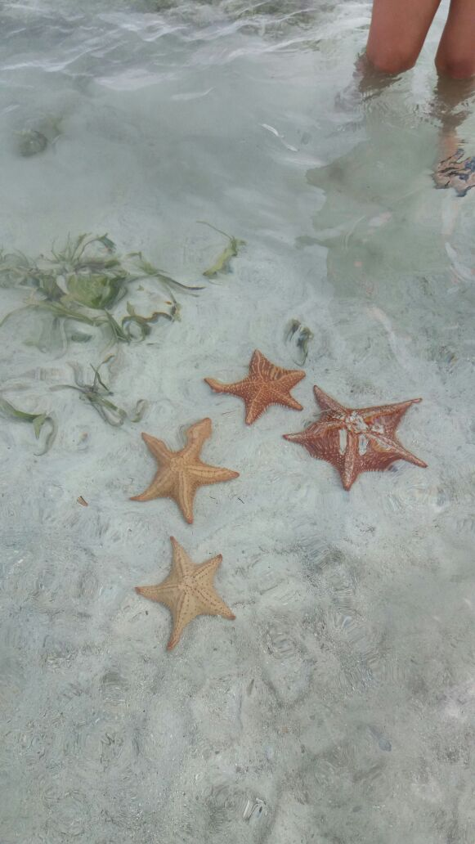

|  |  |  |
| --- | --- | --- |
| ISAE-LOGO.png  **ISAE UNIVERSIDAD** | SISTEMA DE INFORMACIÓN  UNIDAD TÉCNICA DE EVALUACIÓN  **CAMPIN EN SAN BLAS** | SI-UTE |
| Páginas 23 |
| Fecha  16-4-2017 |

**Estudiante Eira Pino grupo #13.**

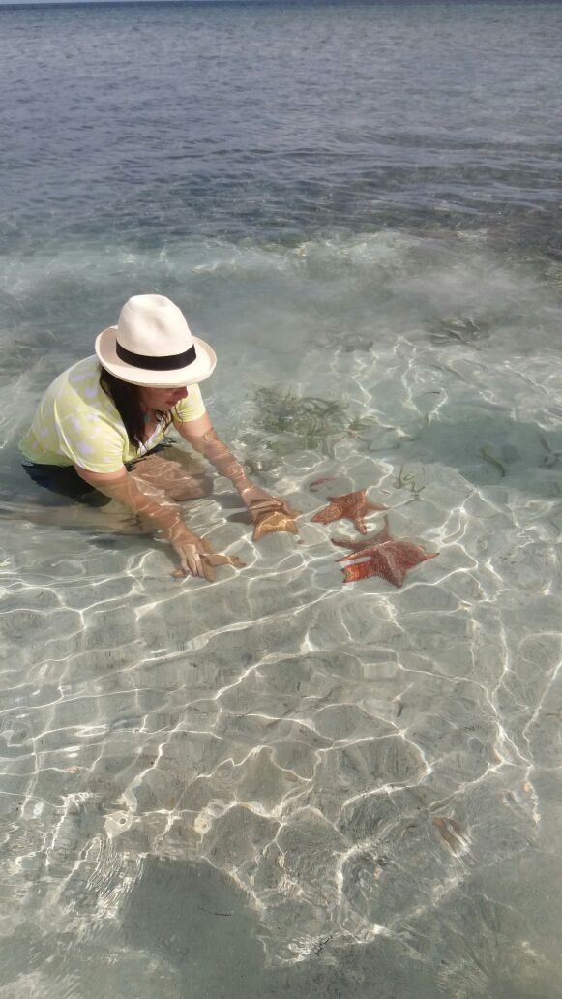

**Estudiantes en la hora de almuerzo**

|  |  |  |
| --- | --- | --- |
| ISAE-LOGO.png  **ISAE UNIVERSIDAD** | SISTEMA DE INFORMACIÓN  UNIDAD TÉCNICA DE EVALUACIÓN  **CAMPIN EN SAN BLAS** | SI-UTE |
| Páginas 23 |
| Fecha  16-4-2017 |

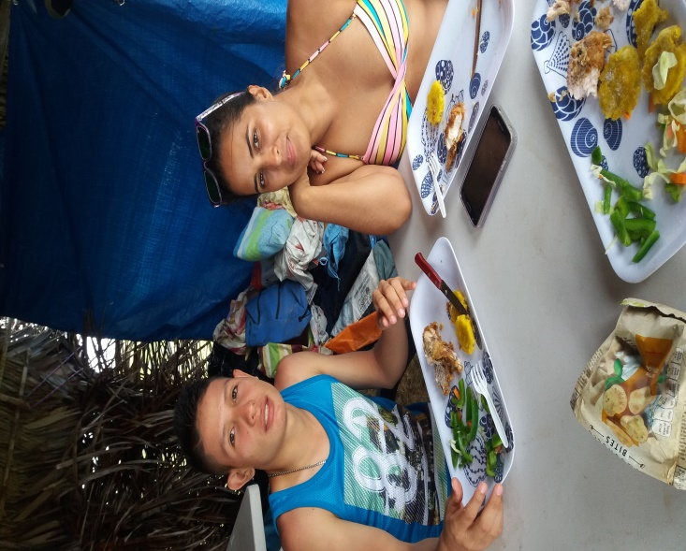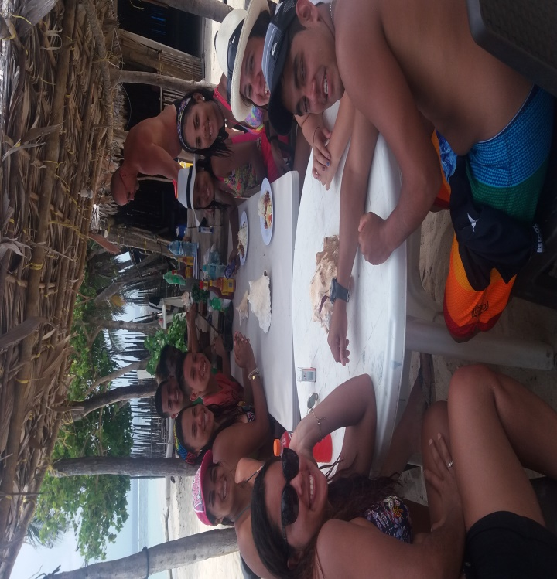

|  |  |  |
| --- | --- | --- |
| ISAE-LOGO.png  **ISAE UNIVERSIDAD** | SISTEMA DE INFORMACIÓN  UNIDAD TÉCNICA DE EVALUACIÓN  **CAMPIN EN SAN BLAS** | SI-UTE |
| Páginas 23 |
| Fecha  16-4-2017 |

**Estudiante Gisselle Rodriguez, grupo #15**

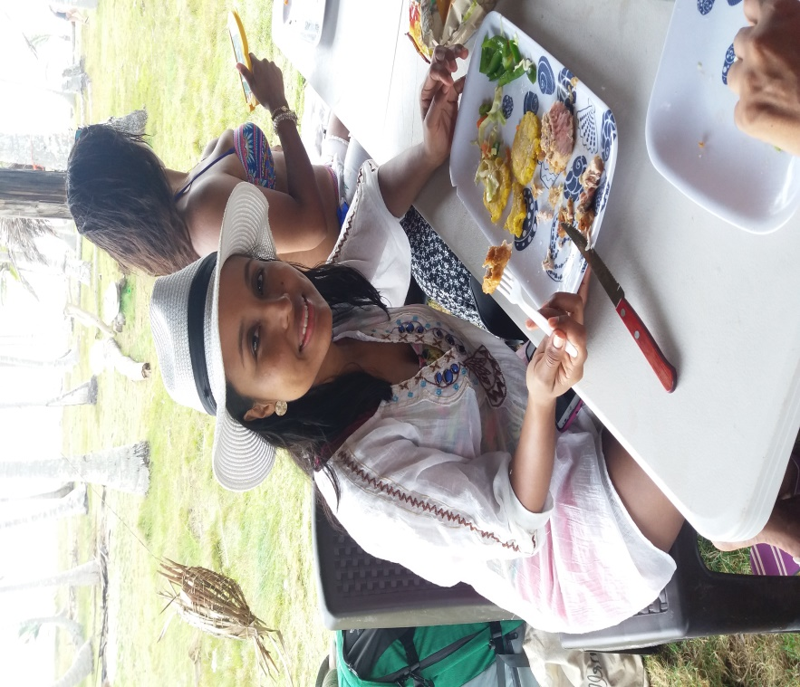

**Estudiante Eira Pino, grupo #13**

